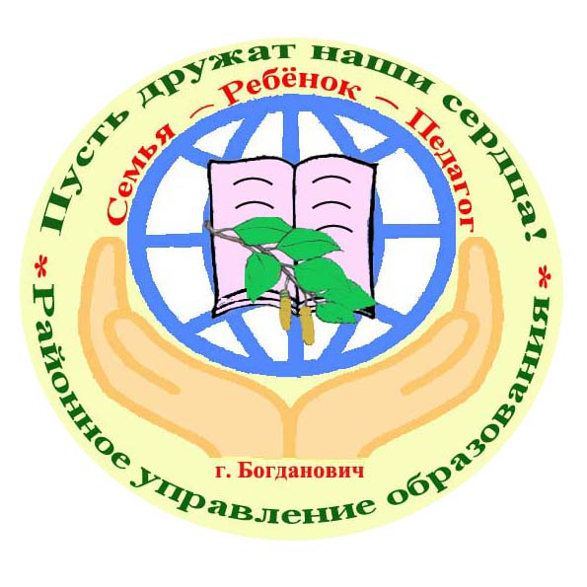
Областной семинар
«Формы работы с родителями в сельском социуме»

15 января 2009 года на базе МОУ Кунарской СОШ прошел областной семинар – практикум для заместителей директоров по воспитательной работе «Формы работы с родителями в сельском социуме».
Организаторами проведения семинара стали Управление образованием ГО Богданович и Дворец молодежи.
На семинаре был представлен опыт организации работы с родительской общественностью на Кунарской сельской территории, где второй год реализуется муниципальная программа «Развитие взаимодействия семьи и школы в воспитательном пространстве села Кунарское ГО Богданович на 2008-2010 годы».
Гостей и участников семинара приветствовали начальник Управления образованием ГО Богданович Н.Н.Чижова, глава Кунарской сельской территории В.И.Мартышкина.
Встреча была не только информационно насыщенной, но и носила образовательный характер, т. к. специалисты Дворца молодежи представили данные социологических исследований, касающихся проблем организации работы с родителями, опыт других территорий и многое другое.

